Nous site composé de 3 bâtiments

Il y a 91 salariés

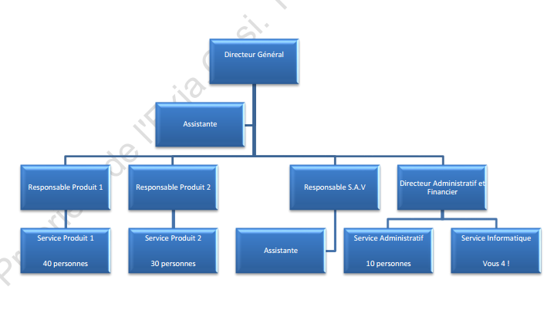

L’ensemble des utilisateurs : Windows 7, sauf 30 personnes qui utilise GNU/Linux.

**On doit proposer une maquette mettant en œuvre ces deux systèmes d’exploitation.**

Les deux machines virtuelles seront sur un même sous réseau IP et devront pouvoir communiquer ensemble. La configuration TCP/IP devra être effectuée en statique.

Nous devons prévoir un clonage de disque. Il devra s’exécuter depuis un média bootable (image iso dans le cas d’une maquette avec machine virtuelle, un liveCD suffira pour la maquette) et non via le réseau.

On peut choisir le logiciel de clonage que l’on souhaite. Nous avons aussi besoin de rédiger la procédure d’utilisation du clonage et de déploiement.

On doit se charger des plans physiques de câblage des bâtiments et de les mettre sous une forme rédigée.

Le dossier de câblage physique doit indiquer :

* L’emplacement, la longueur et le type du câblage. Le passage des câbles devra être apparent sur les schémas.
* Votre plan ne devra pas indiquer l’emplacement exact des prises dans la salle. En revanche, le câblage des bureaux est à prendre en compte dans les calculs
* Les calculs permettant d’avoir à commander la longueur de câble la plus proche possible de la réalité.
* Les emplacements des locaux techniques et des équipements
* Les matériels/accessoires annexes permettant le passage et le brassage des câbles
* Un argumentaire sur le choix du/des supports, leurs caractéristiques techniques, les concepts scientifiques sur lesquels reposent ces technologies, les avantages et limites et enfin les normes respectées.
* Les mises à la terre
* Les emplacements des différents services
* Evaluer le coût de votre solution, devis à l’appui

**Nous devons proposer une topologie logique permettant de relier les réseaux des trois bâtiments.**

**On doit préparer le plan d’adressage du réseau.**

Le plan devra indique :

* Le nombre de sous réseaux (utiliser la technique VLSM)
* Identification de chaque sous-réseau avec les adresses de réseau, masques de sous-réseaux, de diffusion ainsi que la plage utilisable

On aura le choix et le placement des commutateurs ainsi que leurs configurations de base.

Ces équipements devront pouvoir être administrés à distance. **On a besoin d’une maquette de notre solution. Les aspects concernant la sécurité doivent aussi être abordés.**

Pour les commutateurs aussi nous devons **proposer une architecture** pour la connectivité sans-fil.

On doit proposer une maquette de l’infrastructure proposée ainsi qu’une représentation de la couverture du WiFi dans les batiments.

**Pas besoin de serveur l’entreprise le fera plus tard**

Les éléments à rendre :

**Les maquettes des solutions demandées**

**Un rapport de spécifications détaillé qui justifiera vos choix techniques**

**Les procédures d’installation et de configuration des équipements et des machines clientes**

**Un devis détaillé**

Matériel existant :

**Câbles RJ45 catégorie 4 pour relier les équipements entre eux**

**Switchs 5 ports, en cascade, de 10mb/s**

**Gaine technique entre les bâtiments**

Données des bâtiments :

**Le site comprend trois bâtiments.**

**Chaque bâtiment comporte deux étages.**

**La dimension du bâtiment principal est de 40 m x 37 m.**

**La dimension des deux autres bâtiments (est et ouest) est de 40 m x 23 m.**

**Chaque bâtiment a une mise à la terre différente.**

**Chaque bâtiment comporte une seule mise à la terre.**

**Tous les sols sont recouverts de carreaux de céramique, sauf indication contraire.**

**Les emplacements suivants sont indiqués sur les plans d'étage :**

**WC H = Toilettes des hommes**

**WC F = Toilettes des femmes**

**POP = point de présence dans le bâtiment principal**

**Entrée du câble d'alimentation secteur dans chaque bâtiment**

**Entrée d'une canalisation d'eau dans chaque bâtiment**